





ASA Athlétisme
- 4 épingles à
nourrice !
- mon maillot de club !
- mes pointes !

Tél. : 01.43.75.55.13

CHAMPIONNATS DÉPARTEMENTAUX D’EPREUVES COMBINEES
MINIMES A SENIORS
13 ET 14 AVRIL 2013 A VILLEJUIF

asa.athletisme@free.fr
www.asa-athletisme.com

Départ du parking du stade Delaune :

- le samedi 13 avril à 13h45 - le dimanche 14 avril à 8h45
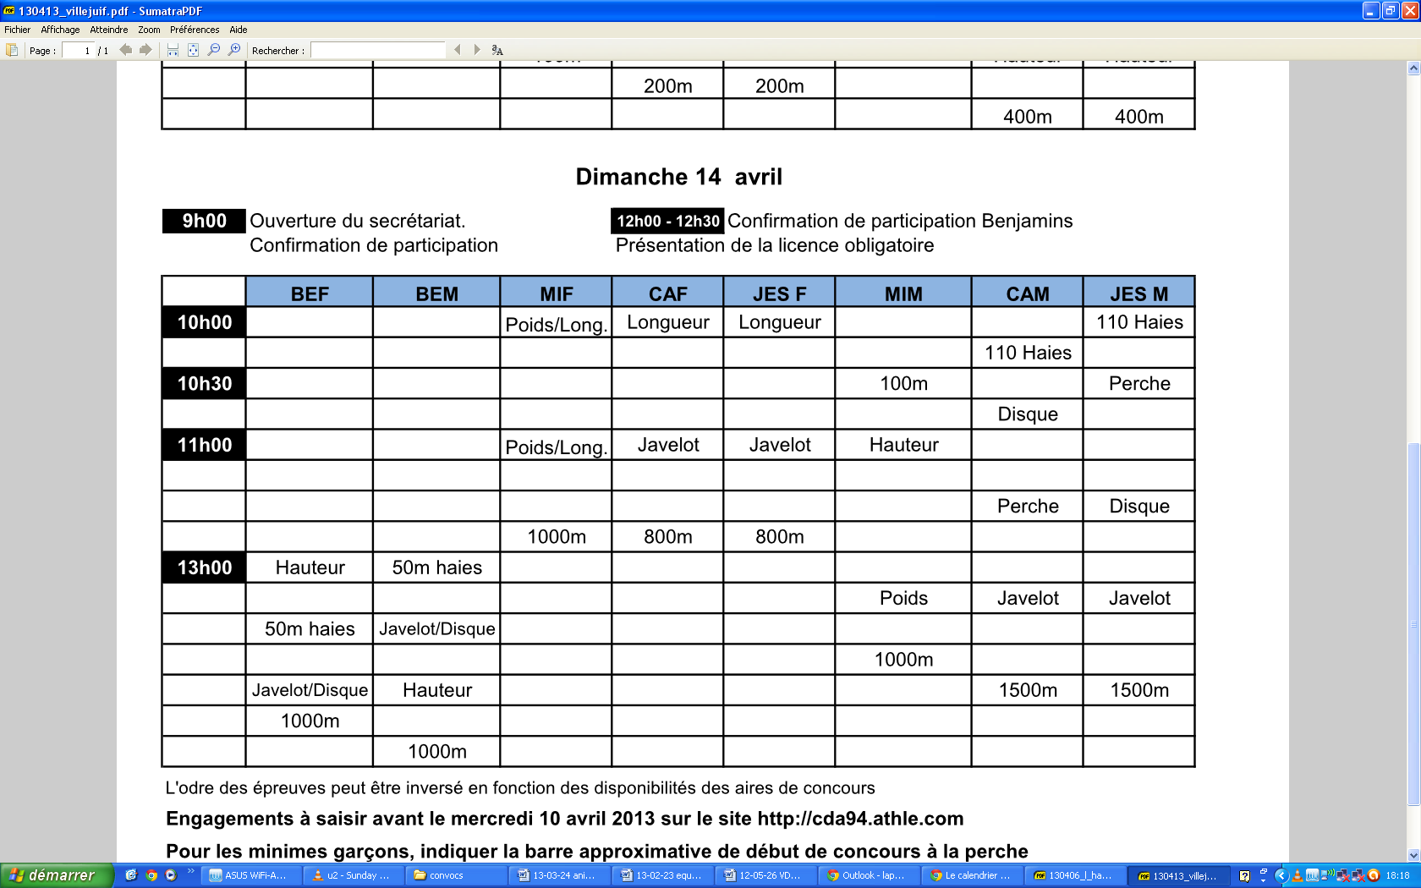
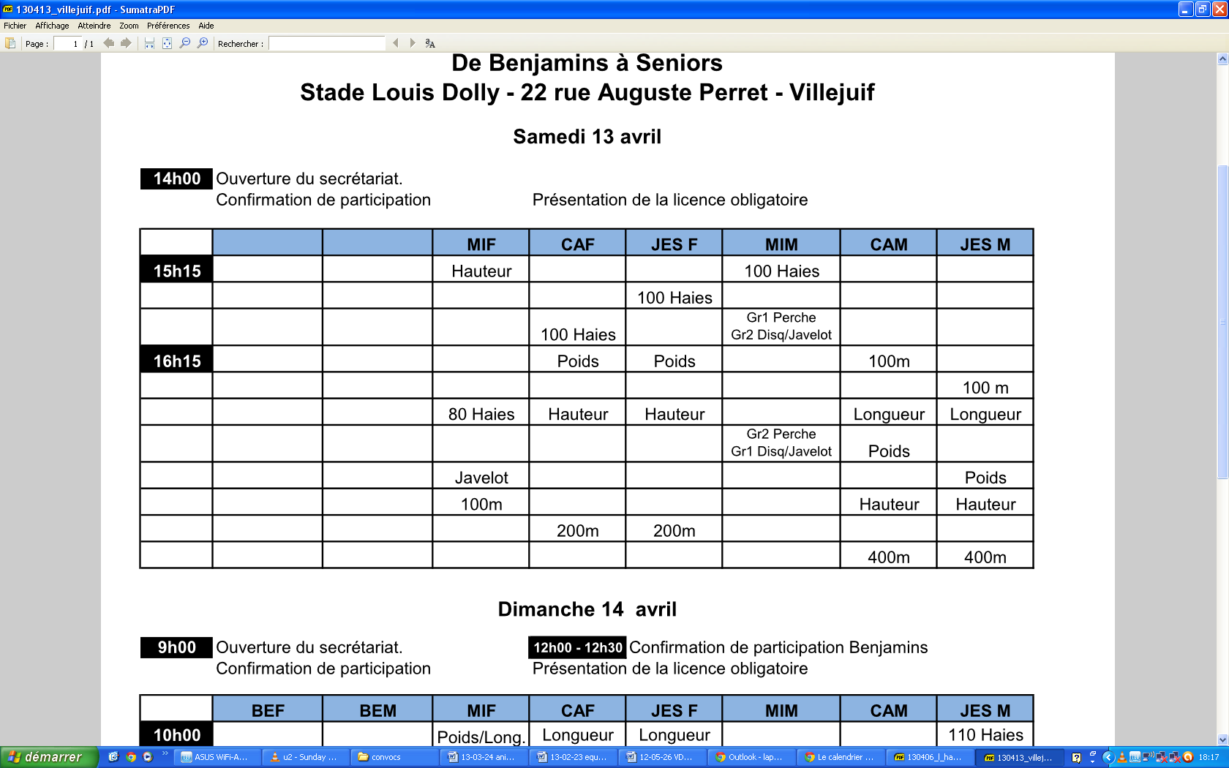


Cette compétition est qualificative pour les championnats d’Ile de France d’épreuves combinées de minimes à seniors.
Inscription des athlètes (et des jurys) jusqu’au mardi 09 avril ! Pensez à confirmer votre présence auprès de votre entraîneur !

Lieu de la compétition : Stade Louis Dolly, 22 rue Auguste Perret. Parc des Hautes bruyères. Villejuif. Traverser Alfortville et Vitry par le pont du port à l’anglais (D148), poursuivre tout droit par Villejuif. Nous remercions les parents pouvant accompagner.

